标准GB 21556—2008 《锁具安全通用技术条件》 （4.10 电子防盗锁）与标准GB 21556.2—2025《锁具安全技术要求 第2 部分: 防盗锁》（6 电子防盗锁安全要求）（001118 电子防盗锁）

标准GB 21556—2008 《锁具安全通用技术条件》 （4.10 电子防盗锁）章节 | 旧版标准要求内容 | 标准GB 21556.2—2025《锁具安全技术要求 第2 部分: 防盗锁》（6 电子防盗锁安全要求）章节 | 新版标准要求内容 | 是否  补充差异试验
1 适用范围 | 本文件规定了电子防盗锁产品的电源性能、环境适应性、抗干扰性能、安全性能等技术要求和试验方法 | 1 适用范围 | 本文件规定了电子防盗锁的电源性能、环境适应性、抗干扰性能、安全性能等技术要求和试验方法。  测试项目增加了功能试验、锁具安全试验、客户端应用程序安全试验、防强电磁脉冲、防敲击、防假体攻击的技术要求和试验方法。 | 否
2 规范性引用文件 | GB 4706.1.7-2005、GB/T 4208-1993、  GB/T 17626.2、GB/T 17626.3、GB/T 17626.4、GB/T 17626.11 | 2 规范性引用文件 | GB/T2423.17 环境试验 第2 部分: 试验方法 试验 Ka: 盐雾（本次新增）  GB/T6461 金属基体上金属和其他无机覆盖层 经腐蚀试验后的试样和试件的评级（本次新增）  GB/T10125 人造气氛腐蚀试验 盐雾试验（本次新增）  GB/T15729—2008 手用扭力扳手通用技术条件（本次新增）  GB16796 安全防范报警设备 安全要求和试验方法（本次新增）  GB/T35273—2020 信息安全技术 个人信息安全规范（本次新增） | 否
4 分级 | 电子防盗锁安全级别分为:A 级电子防盗锁、B 级电子防盗锁；A 级电子防盗锁安全级别最高。 | 4 分类、 安全级别与组成 | 电子防盗锁安全级别分为:A 级电子防盗锁、B 级电子防盗锁和 C 级电子防盗锁;A 级电子防盗锁安全级别最低, 依次递增。  电子防盗锁按联网方式分为单机型和联网型电子防盗锁。 按环境类别分为Ⅰ 类、 Ⅱ 类电子防  盗锁 | 否
4.10.1 电子编码 | 不同组合编码的电子编码:A级不少于1000 000种,B级不少于100 000种。生物特征性编码:A级不少于512个字节,B级不少于256个字节。 | / | 无该要求 | 不适用
4.10.2 电源性能 | 1.使用电池供电时，电池容量应保证锁连续正常开、关不少于3×10³次；  2.当供电电压低于标称电压值的80%时，应能给出欠压指示。锁能连续正常开、关不少于50次；  3.当主电源电压在额定值的85%～110%范围变化时，锁不需作任何调整应能正常操作 | 6.1 | 要求相同，仅标准条款号不同。  6.1.7 电源  6.1.7.1 供电方式  电子防盗锁应采用电池、低电压直流供电。  6.1.7.2 电池容量  采用电池供电的电子防盗锁,电池容量应能保证电子防盗锁连续正常启、闭3000次以上。  6.1.7.3 低电量/低电压指示  采用电池供电的电子防盗锁应能给出低电量/低电压指示,给出低电量/低电压指示后的电子防盗  锁应能正常启、闭大于或等于50次。联网型电子防盗锁应能将低电量/低电压信息上传至客户端应用  程序。  6.1.7.4 电源电压适应范围  采用低电压直流供电的电子防盗锁,电源电压在额定值的85%~110%范围内变化时,应能正常  工作。 | 否
4.10.3 | 信息识别卡应具有防水、防污染、防复制、抗静电的功能 | / | 无该要求 | 否
4.10.4 | 在电源不正常、断电或更换电池时，锁内所存信息不应丢失;锁的误识率应不大于1% | / | 无该要求 | 否
4.10.5 | 锁舌伸出长度:A级不少于20mm，B级不少于14mm | 5.2.1 | 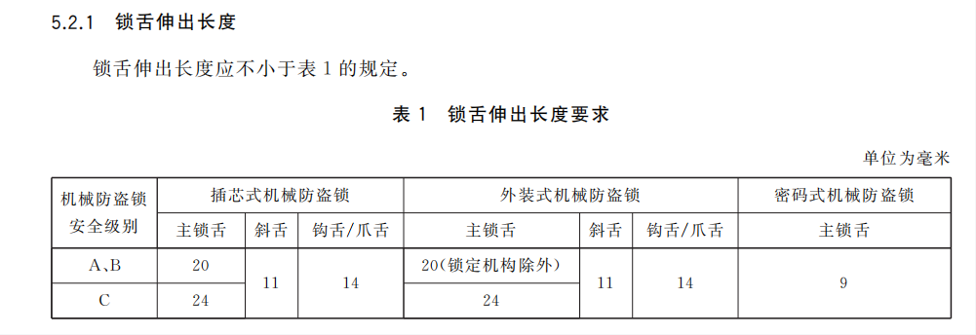  要求不同，需进行测试 | 是，需要在换版截止期前补充差异测试
4.10.6 | 锁体在承受110N静载荷及2.65J的冲击强度后，无变形和损坏。 | / | 无该要求 | 否
4.10.7 | 锁舌轴向静载荷:A级承受3000N后，B级承受1000N后，缩进量不大于8mm。 | / | 无该要求 | 否
4.10.8 | 锁舌侧向静载荷:A级承受6000N后,B级承受1500N后，仍能正常使用。 | / | 无该要求 | 否
4.10.9 | 锁扣盒承受静载荷:A级承受9000N后，B级承受3000N后，仍能正常使用。 | / | 无该要求 | 否
4.10.10 | 手动操作件在锁关闭状态时承受1000 N静拉力及12N·m扭矩后，锁不应被打开，手动操作件无变形和损坏。 | / | 无该要求 | 否
4.10.11 | 识读装置在承受110N静载荷后，键盘上的任一按键经过6000次动作后，无故障及失效。 | / | 无该要求 | 否
4.10.12 | 信息识别卡在经过1000次弯曲及扭曲试验后，卡的功能完好，无破裂。 | / | 无该要求 | 否
4.10.13 | 环境适应性 | 6.18.1 | 气候环境适应性  要求不同，需进行测试 | 是
4.10.14 | 机械环境适应性 | 6.18.2 | 机械环境适应性  要求不同，需进行测试 | 是
4.10.5 | 测试项目：静电放电、射频电磁场辐射、电快速瞬变脉冲群、电压暂降  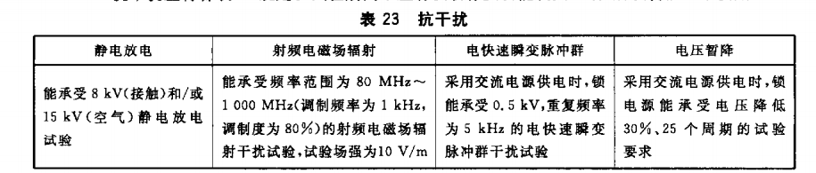 | 6.19 电磁兼容 | 保留静电放电抗扰度、射频电磁场辐射，删除电快速瞬变脉冲群、电压暂降；  静电放电抗扰度：要求相同，无需测试；  射频电磁场辐射：如电子防盗锁安全级别为C级，则需补充测试；  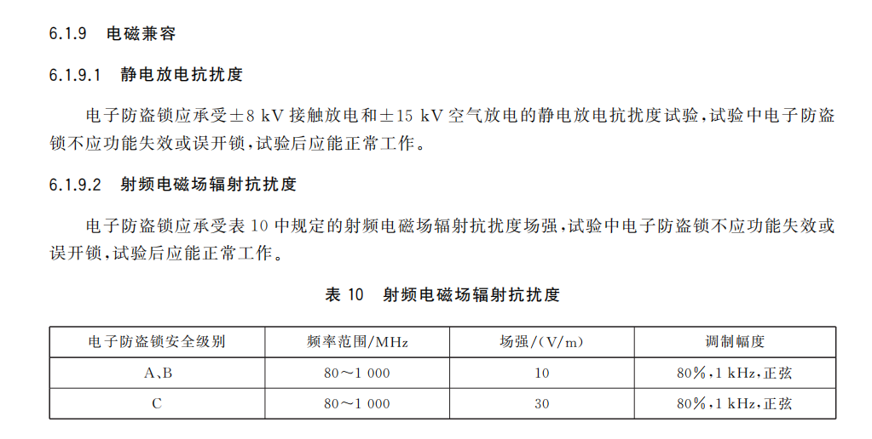 | 是
4.10.16 | 电源插头或电源引人端子与外壳裸露金属部件之间的绝缘电阻在正常环境下不小于100 MΩ,湿热条件下不小于10 MΩ | / | 无该要求 | 否
4.10.17 | 采用交流电源供电的锁，在正常工作状态下，锁壳对大地的泄漏电流应不大于5mA | / | 无该要求 | 否
4.10.18 | 抗电强度 | / | 无该要求 | 否
4.10.19 | 非正常操作，阻燃、过压运行及过流保护 | / | 无该要求 | 否
4.10.20 | 在正常大气下连续加电7d,每天开、关不少于30次后，锁仍能正常使用，不出现误动作。 | / | 无该要求 | 否
4.10.21 | 在正常工作状态下,由专业技术人员采用技术手段实施技术开启,A级10 min 内;B级5min内，锁不能被开启 | / | 无该要求 | 否
4.10.22 | 当锁连续三次实施错误操作及防护面遭受外力破坏时，应能自动给出声/光报警指示和/或报警信号输出 | / | 无该要求 | 否
4.10.23 | 使用寿命:在额定电压和额定负载电流的情况下,进行3000次的开启、关闭后,电器元件无损坏，机械零部件无损毁和粘连故障 | / | 无该要求 | 否
无 | 无 | 6.1.1外壳防护等级 | 新增项目：用于评价电子防盗锁的外壳防护能力。 | 是，需要在换版截止期前补充差异测试
无 | 无 | 6.1.2 功能 | 新增项目：用于评价电子防盗锁的使用功能及使用性能的能力。 | 是，需要在换版截止期前补充差异测试
无 | 无 | 6.1.3 主锁舌伸出长度 | 新增项目：用于评价电子防盗锁的安全牢固能力。 | 是，需要在换版截止期前补充差异测试
无 | 无 | 6.1.4 主锁舌灵活度 | 新增项目：用于评价电子防盗锁的锁舌是否灵活。 | 是，需要在换版截止期前补充差异测试
无 | 无 | 6.1.5 强度 | 新增项目：用于评价电子防盗锁的外壳及锁体等强度情况。 | 是，需要在换版截止期前补充差异测试
无 | 无 | 6.1.6 耐久性 | 新增项目：用于评价电子防盗锁的正常工况下的耐久性。 | 是，需要在换版截止期前补充差异测试
无 | 无 | 6.1.7 电源 | 详见上文 | 否
无 | 无 | 6.1.8 环境适应性 | 用于评价电子防盗锁的气候环境适应性能力和机械环境适应性能力。 | 是，需要在换版截止期前补充差异测试
无 | 无 | 6.1.9 电磁兼容 | 详见上文 | 否
无 | 无 | 6.1.10 电气安全性 | 用于评价电子防盗锁的电气安全性。 | 是，需要在换版截止期前补充差异测试
无 | 无 | 6.1.11 稳定性 | 用于评价电子防盗锁的连续运行的稳定性。 | 是，需要在换版截止期前补充差异测试
无 | 无 | 6.1.12 应急机械防盗锁头 | 用于评价电子防盗锁的机械防盗锁头的综合安全加密性。 | 是，需要在换版截止期前补充差异测试
无 | 无 | 6.2 锁具安全 | 用于评价电子防盗锁的鉴别安全、数字钥匙安全、接口安全等性能。 | 是，需要在换版截止期前补充差异测试
无 | 无 | 6.3 客户端应用程序安全 | 用于评价电子防盗锁客户端（APP）的安全，主要是：客户端应用程序自身安全、安装、 更新与卸载、客户端应用程序通信安全等项目 | 是，需要在换版截止期前补充差异测试
无 | 无 | 6.4 防技术开启 | 用于评价电子防盗锁防技术开启能力，主要是：防强电场、防强磁场、防强电磁脉冲等项目 | 是，需要在换版截止期前补充差异测试

